**V rovine je daná priamka o a obrazec ABCDEF. Zostrojte obrazec A’B’C’D’E’F’, ktorý je s obrazcom ABCDEF súmerne združený podľa osi p**

1. Vezmite si ostrú ceruzku, pravítko a pevné kružidlo. Obrazec aj os si môžete zvoliť ľubovoľne ako a kam len chcete. Ja som si zvolila takýto:

[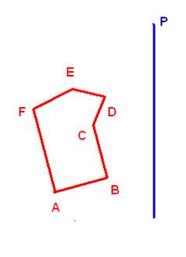](https://oskole.detiamy.sk/media/userfiles/image/matematika/osova%20sumernost/osova%20sumernost%2011.jpg)

1. Z bodu A zostrojíte kolmicu na os p. Dostaneme bod S

[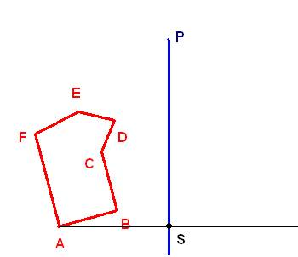](https://oskole.detiamy.sk/media/userfiles/image/matematika/osova%20sumernost/osova%20sumernost%2012.jpg)

1. Vezmete si kružidlo, zapichnete do bodu, v ktorom sa pretla polpriamka AS s osou p, do kružidla zoberiete vzdialenosť SA a prenesiete na opačnú stranu. Dostanete bod A’

[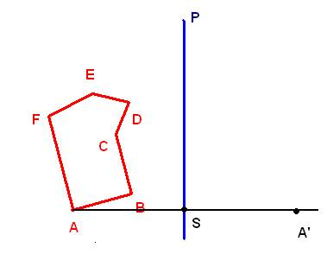](https://oskole.detiamy.sk/media/userfiles/image/matematika/osova%20sumernost/osova%20sumernost%2013.jpg)

1. Týmto istým spôsobom zobrazíte aj ostatné body, ktoré spojíte a dostanete výsledný obrazec, čiže obraz vzoru ABCDEF

[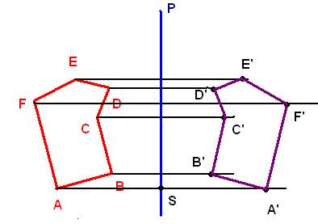](https://oskole.detiamy.sk/media/userfiles/image/matematika/osova%20sumernost/osova%20sumernost%2014.jpg)